Герой Александр Маринеско родился 13 февраля 1913 г. в Одессе.

Александр Иванович Маринеско отличался самоотверженной храбростью, владел немалыми знаниями и боевым опытом, но человеческая слабость временами очень мешала ему. Он был способен подняться к вершинам самопожертвования и, вместе с тем, не устоять перед мелкими житейскими соблазнами.
И этот морской южный город наложил свой отпечаток на характер мальчика, привив нему чрезвычайную живость, отвагу и любовь к морю. Еще в детстве он прекрасно плавал, нырял, рыбачил в штормовую погоду. Отец Александра Йон Маринеску, румын по национальности, служил на румынском королевском флоте, но из-за конфликта с офицером, боярским сыном, попал под трибунал.
Друзья помогли ему избежать неминуемой смерти (матроса, который поднял руку на офицера, ждала смертная казнь), и Йон вплавь через Дунай перебрался в Бессарабию. Оказавшись потом в Одессе, он даже фамилию изменил на молдавский манер - Маринеско. Со временем он женился на украинской девушке. От отца мальчик унаследовал смелость и прямолинейность, а самое главное, - стремление к романтике с немалой примесью риска, способность мгновенно решать даже самые сложные проблемы.
Естественно, что по окончании общеобразовательной школы в 16-летнем возрасте он поступил в школу юнг, а потом и в Одесское морское училище. В 1933 г. получив диплом штурмана дальнего плавания, идет на пароход Красный Октябрь. Так и остался бы Александр гражданским моряком, если бы не один случай: команда корабля, на котором он служил вторым помощником капитана, принимала участие в спасении моряков торпедного катера, которым вот-вот должен был затонуть. Наблюдая за четкими действиями офицеров, мужеством и отвагой моряков-торпедников, решил для себя однозначно: «Буду военным моряком».
В 1937 г. А. Маринеско закончил высшие курсы командирского состава подводников и в звании старшего лейтенанта принял под командование военную подлодку-малютку М-96.
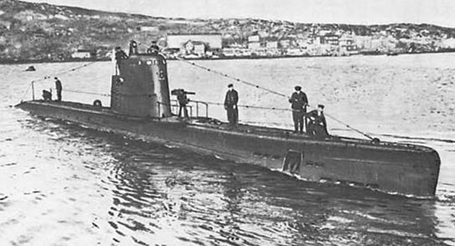
Еще во время обучения весь высший командный состав округа удивлялся его изобретательности и инициативности, его храбрости. Он имел многочисленные благодарности и поощрения, в частности, денежное награждение из фонда личного состава возглавляемой им лодки, а лично от старлея - золотыми часами от имени наркома ВМФ. В 1940 г. на Балтийском флоте его подводная лодка по всем нормативам всегда занимала первые места. В довоенной командирской аттестации была запись: «Должности командира подводной лодки отвечает. Достоин назначения на лодку типа С. После учений 1941 г. может командовать дивизионом лодок типа М XII серии».
Из-за затяжной блокады Ленинграда М-96 осталась на Балтике, и А. Маринеско с головой погрузился в подготовку лодки к боевым действиям. Энергичный, нетерпеливый моряк настаивал на участии в боевых действиях. Но выход в море был запланирован лишь на июнь 1942 г., потом его перенесли на август.
Наконец получен долгожданный приказ на поиск и уничтожение кораблей противника. И в первом же боевом походе 14 августа 1942 г. подводники потопили немецкий транспорт «Хелене» водоизмещением 7 000 т. Этот подвиг вызывает удивление до сих пор! Ведь нашу лодку-малютку преследовали вражеские катера, когда её бросало от взрывов в морских глубинах. Субмарина прошла невредимой через 20 линий подводных минных заграждений, при этом, трижды скрежеща корпусом о смертоносный барьер, потрепанная в неравном поединке, она ещё и попала под ошибочное нападение своих. Счастье было на стороне подводников, а трагического результата удалось избежать благодаря решительным действиям их командира. Внезапно возникнув между атакующими советскими катерами, лодке удалось остановить азартных охотников.
За этот поход А. Маринеско 13 ноября 1942 г. был отмечен первой наградой с начала войны, - орденом Ленина. Ему также присваивают звание капитана 3-го ранга и направляют в Самарканд для повышения квалификации, куда была эвакуирована Военно-морская академия.
И вновь Александр Маринеско лишен возможности воевать. Он тяжело переживал полтора года бездеятельности (обучение не было таким уж необходимым), в особенности угнетало то, что его лодка М-96, которой он командовал ранее, погибла. Только в октябре 1944-го, через полгода после назначения на новую подводную лодку С-13, Александр Иванович снова вышел в море. Поединок с Зигфридом, мощным немецким транспортником, был продолжительным и изнурительным. Его командир оказался опытным моряком: уклонившись от 4-х торпед, выпущенных С-13, пошел на таран подводной лодки. А. Маринеско скомандовал немедленно всплыть, огнем своей пушки и пулемета субмарина сумела потопить фашистский корабль.
За этот поединок А. Маринеско был награжден орденом Боевого Красного Знамени. Возвратившись на базу в финский порт Турку, А. Маринеско с группой товарищей-офицеров зашел в местный ресторан. В тот вечер, выпив, Маринеско остался у хозяйки ресторана, белокурой шведки Элизабет, а на базе он появился только на 3-й день.
Это был настоящий скандал: ведь на время боевых действий военным категорически запрещалось иметь любые отношения с женщинами из иностранных государств. Последовало наказание, вызовы в НКВД и другие органы контроля. У высшего командования даже была мысль отстранить А. Маринеско от командования субмариной, несмотря на 2 боевых ордена.
Но все же решили: пускай дальше воюет. Подводника взял на поруки командир дивизиона капитан 1-го ранга А. Орел. И 13 января 1945 г. штрафники вышли в море, никто не догадывался, что им придётся провести боевую операцию, названную в мировой истории атакой века. Логически, лодка из этого вояжа не должна была вообще возвратиться, ведь приказ смыть позор кровью истолковывался в те времена как погибнуть геройской смертью, а не как выполнить задание. Драматические события разыгрались в районе Данцигской бухты. Ночью 30 января бушевал шторм: даже на глубине 20 м субмарину качало со стороны в сторону. Уже 15 дней экипаж находился в море в поисках врага. В очень плохую видимость через перископ субмарина всплывает на поверхность. На 15-градусном морозе корпус лодки, вахтенные на мостике и командир мгновенно покрываются льдом. Тем не менее, они ждут немецкий конвой.
Наконец зафиксирован шум двухвинтового корабля в сопровождении катеров, их скорость значительно выше, чем у С-13. Дизели работают на пределе, дымят: чтобы не стреляли предохранительные клапаны, между пружин забивают проволоку и вставляют отвертки. Постепенно, на параллельном курсе, лодка настигает загадочного великана. В 23 часа с минутами субмарина даёт залп торпед, которые попали в носовую, среднюю части и в машинное отделение. Транспорт взрывается и медленно зарывается носом в штормовые волны.
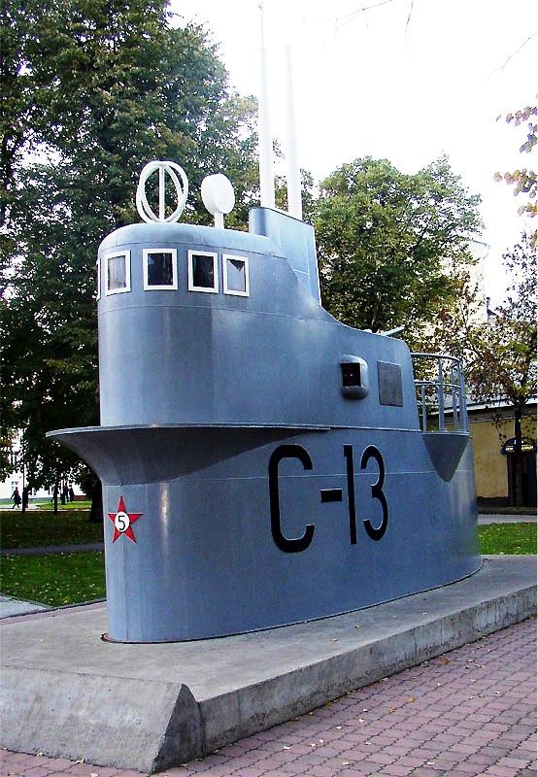
Но выпущено всего 3 торпеды, в торпедном отсеке С-13 застряла 4-я ракета, а это сотни килограммов взрывчатки. Еле втащив ее в корпус, подводная лодка погружается и направляется в район гибели транспорта. Там, по расчетам А. Маринеско, никому не придет в голову их искать.
Оказалось, что был потоплен немецкий лайнер «Вильгельм Густлов» водоизмещением 25 480 т длиной 208 м, шириной 23 м. На его борту было свыше 7 000 солдат и офицеров, из которых 3700 специально выученные подводники для укомплектования 70 немецких субмарин. Залп А. Маринеско нанес непоправимые потери военно-морским силам фашистов.

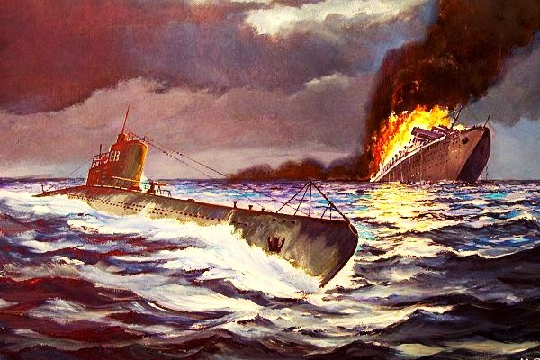 |  | 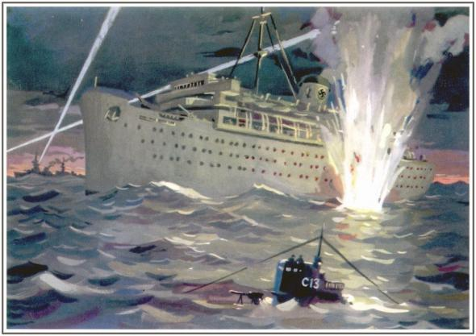
А потопление «Вильгельма Густлова», учитывая характеристики плавсредства и количество людей на нём, можно приравнять к 5-ти «Титаникам». Со временем субмарина под командованием А. Маринеско отправила на дно еще несколько мощных кораблей, в частности, крейсера «Генерала Штойбена» водоизмещением 14 660 т, на борту которого было 3 600 вышколенных солдат и офицеров вермахта.
Германия 3 дня в трауре, считается, что в это время Гитлер объявил А. Маринеско личным врагом. В то же время У. Черчилль (за срыв блокады Великой Британии) решает соорудить нашему подводнику памятник (прижизненно), который устанавливают в музее военно-морского флота в Портсмуте.
Веселый нрав, честность, правдивость, принципиальность и независимость, а также много других черт характера героя, к сожалению, стали помехой истинному признанию его заслуг. Вместо звезды Героя (положенной награды за подвиги такого масштаба), ему лишь вручили очередной орден Боевого Красного Знамени. После множества драматических, почти трагических ситуаций, в которых побывала С-13, она (кстати, таких субмарин в советском флоте было 13) возвратилась на базу из последнего боевого рейда 13 мая 1945 г.
Успех подводной лодки зависел не только от смелости и решительности командира, от умелого маневрирования, но и от точного и своевременного выполнения своих обязанностей всем экипажем. Всегда спокойный, уверенный, А. Маринеско был довольно настойчив в достижении своих целей. Командуя субмариной, никогда не повышал голос на подчиненных.
Однако, был весьма самолюбивым, обидчивым, чем иногда себе же и вредил. Мирная жизнь героя не сложилось. Его понижают в звании и назначают командиром тральщика.
В отчаянии А. Маринеско подает в отставку и идет в торговый флот вторым помощником капитана. Как-то в немецком порту работник, просматривая документы, в крайнем удивлении спросил: «Как, знаменитый Маринеско и лишь второй помощник?». Из-за ухудшения зрения Александр Иванович вынужден был покинуть флот навсегда (1949 г.), и пошел работать завхозом.
Не привыкнув к некоторым законам гражданской жизни, стал жертвой махинаций, из-за чего был осужден на 3 года лишения свободы, из которых отбыл полтора. Затем устроился на ленинградский завод Мезон, где и работал последнее время. Но народ помнил подвиги выдающегося героя. Реагируя на неудовольствие общественности, министр обороны СССР восстанавливает его в звании капитана 3-го ранга.
25 ноября 1963 г. после тяжелой и продолжительной болезни Александр Маринеско умер. Похоронили его в Ленинграде (Санкт-Петербург), на его могиле заводчане на собственные средства поставили памятник. Прошло еще немало времени, пока А. Маринеско (хотя и посмертно) получил заслуженное признание: 5 мая 1990 г. ему было присвоено звание Героя Советского Союза. Награда вручена его дочери. В Одессе и Санкт-Петербурге его именем названы улицы, а 17 июня 1992 г. имя Александра Маринеско присвоено кораблю.

По материалу: http://smartwebsite.ru
(источник http://tayni.info/30885/)

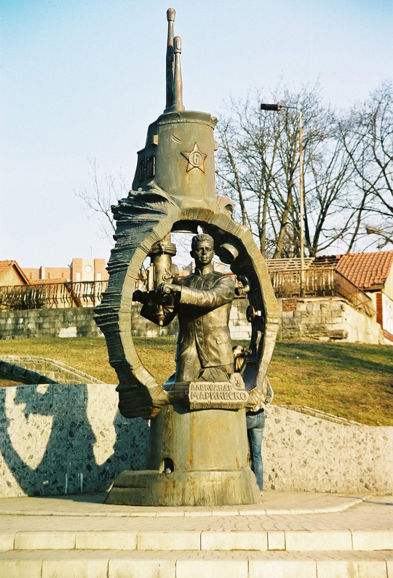 |  |  | 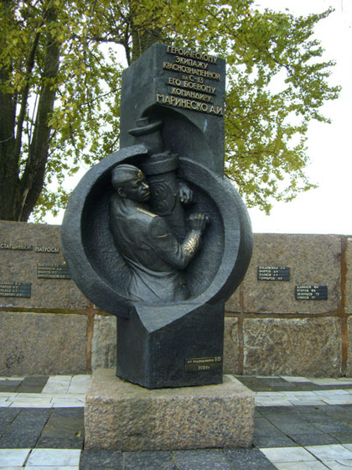
Памятник в Калининграде |  |  | В Лиепае.
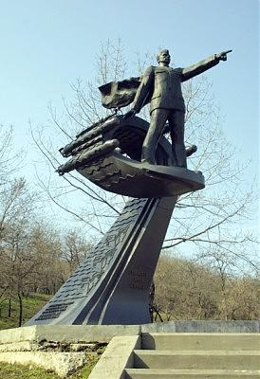 |  | Памятник на родине героя, в Одессе.
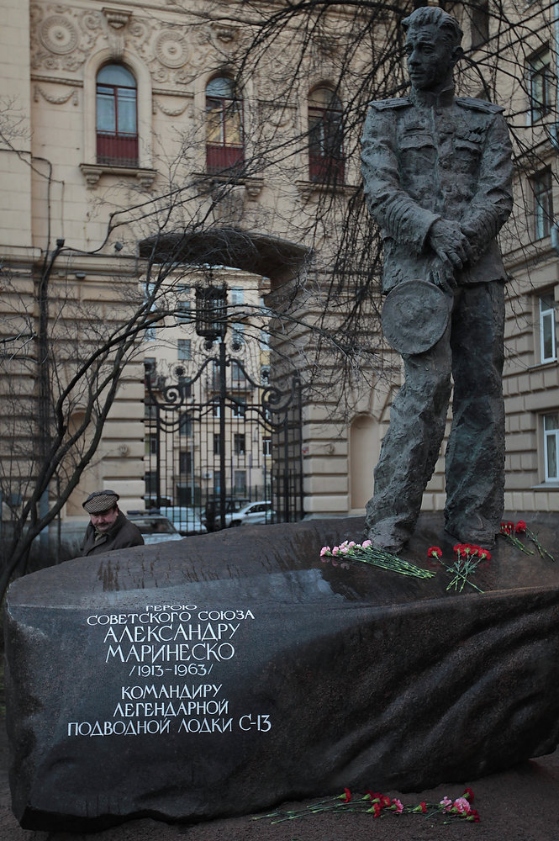 |  |  |  | К сведению, в начале 80-х годов в ленинградской школе № 189 сформировалась группа юных следопытов «Поиск», которая свой неформальный интерес направила на изучение истории подводных сил Балтийского флота: знакомство с ветеранами-подводниками, сбор документов, поездки к историческим местам, уход за могилами моряков, проведение памятных акций.  На помощь школьникам пришли ветераны, которые всегда были рядом, опекая школьный музей. Активисты Объединенного совета ветеранов-подводников ВМФ обратились к главам администрации Калининского и Центрального районов с просьбой о содействии в создании музея истории подводного флота России. Титаническая организационная работа завершилась подписанием Губернатором Санкт-Петербурга распоряжения о создании государственного учреждения «Музея подводных сил России им. А.И. Маринеско» на территории Калининского района.  Место музею выбрано не случайно на Кондратьевском проспекте, дом 83, корп.1 вблизи от Богословского кладбища. Волею судеб на нём нашли свой вечный покой Герои Советского Союза А.И. Маринеско, Н.А.Лунин и ещё многие прославленные моряки-подводники.
 |  |  |  | 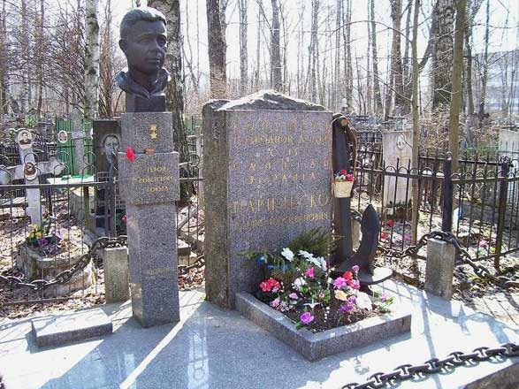
23 декабря 2013 года в Санкт-Петербурге торжественно открыли памятник Герою Советского Союза моряку-подводнику Александру Ивановичу Маринеско. Основание памятника в сквере на пересечении проспекта Стачек и дороги на Турухтанные острова было заложено 15 января 2013 года, в день 100-летия со дня рождения героя.
Спустя почти год памятник (см. фото выше) занял свое законное место рядом с улицей, где в последние годы жил Александр Иванович.

